# 虚拟现实与仿真实验一报告

西安交通大学XXXX学院XXXX班 XXX（姓名） 学号：XXXXXX

2022年11月13日

（封面及目录按需自订）

## 实验目的

### 标题3

#### 标题4

##### 标题5

###### 标题6

###### 标题6

标题7

此处描述本次实验目的“XXXX”：通过XXX，了解、掌握、设计或实现哪些内容。

## 实验内容

描述本次实验内容。

## 实验结果

使用图、表、文字描述实验结果，提供一定程度分析

## 小组分工

描述本小组各成员分工及占总工作量的百分比。同小组请保持一致。

## 心得体会或建议

经过本次实验后的心得体会或对本课程后续提升的建议

**图、表、公式格式要求：**

图、表、公式等一律用阿拉伯数字分章连续编号，如 图1-3、表2-1、（3-2）等。图、表、公式等与正文之间间隔0.5行。

图应有图题，表应有表题，并分别置于图号和表号之后，图号和图题应置于图下方的居中位置，表号和表题应置于表上方的居中位置。引用图或表应在图题或表题右上角标出文献来源。

若图或表中有附注，采用英文小写字母顺序编号，附注写在图或表的下方。

**图：**

（1）插图须紧跟文述。在正文中，一般应先见图号及图的内容后再见图，一般情况下不能提前见图，特殊情况须延后的插图不应跨节；

（2）提供照片应大小适宜，主题明确，层次清楚，金相照片一定要有比例尺；

（3）图应具有“自明性”，即只看图、图题和图例，不阅读正文，就可理解图意。

通常使用的函数图采用简化形式，称为简写函数图，例如图 1‑1。

图中的标目是说明坐标轴物理意义的项目，它是由物理量的符号或名称和相应的单位组成。物理量的符号由斜体字母标注，单位的符号使用正体字母标注，量与单位间用斜线隔开。例如：*I*/A，*ρ*/kg·m-3 ，*F*/N，*υ*/m·s-1 等等。

（4）图中用字为五号，如排列过密，用五号字有困难时，可小于五号字，但不得小于七号字。

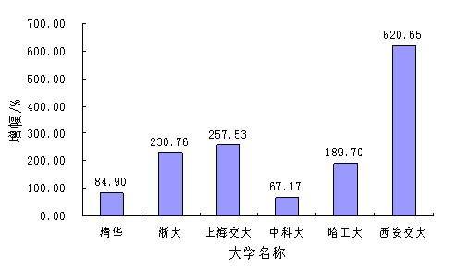

图 ‑12005年相对2001年，5所大学SCI-e文献总数增幅图

（5）图的大小一般为宽6.67 cm×高5.00cm。特殊情况下，也可宽9.00 cm×高6.75cm，或宽13.5 cm×高9.00cm。总之，一篇论文中，同类图片的大小应该一致，编排美观、整齐。

（6）一幅图如有若干幅分图，均应编分图号，用(a)，(b)，(c),...... 按顺序编排，且各分图的分题注直接列在各自分图的正下方，总题注列在所有分图的下方正中，如下图所示：

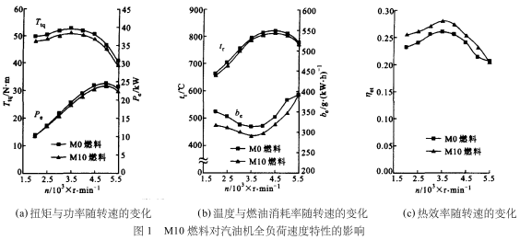

**表：**

（1） 如某个表需要转页接排，在随后的各页上应重复表的编号。编号后跟表题（可省略）和“（续）”，如表1（续），续表均应重复表头和关于单位的陈述。

表格的设计应紧跟文述。表的编排一般是内容和测试项目由左至右横读，数据依序竖读，应有自明性。若为大表或作为工具使用的表格，可作为附表在附录中给出，论文中的表格参数应标明量和单位的符号；

（2）表中各物理量及量纲均按国际标准(SI) 及国家规定的法定符号和法定计量单位标注；

（3）一律使用三线表，与文字齐宽，顶线和底线线粗磅，中线线粗1磅。例如表1-1；

（4）使用他人表格须注明出处。

（5）表中用字为五号字体。如排列过密，用五号字有困难时，可小于五号字，但不小于七号。

（6）表格必须通栏，即表格宽度与正文版面平齐，如下表所示。

表‑1文献类型和标志代码

|  |  |  |  |
| --- | --- | --- | --- |
| 文献类型 | 标志代码 | 文献类型 | 标志代码 |
| 普通图书 | M | 会议录 | C |
| 汇编 | G | 报纸 | N |
| 期刊 | J | 学位论文 | D |
| 报告 | R | 标准 | S |
| 专利 | P | 数据库 | DB |
| 计算机程序 | CP | 电子公告 | EB |

在三线表中可以加辅助线，以适应较复杂表格的需要，如表1‑2所示。

表1‑2方弯管内流动最大速度比较

|  |  |  |  |  |
| --- | --- | --- | --- | --- |
| 项目 | 层流 | | 紊流 | |
| 0°截面 | 90°截面 | 0°截面 | 90°截面 |
| 理论值*Vmax*/m·s-1 | 0.04 | 0.03 | 1.30 | 1.25 |
| 计算值*Vmax*/m·s-1 | 0.04 | 0.03 | 1.26 | 1.21 |
| 误差/% | 0.00 | 3.12 | 3.07 | 3.20 |

**公式：**

（1）公式应另起一行，居中编排，较长的公式尽可能在等号后换行，或者在“+”、“-”等符号后换行。公式中分数线的横线，长短要分清，主要的横线应与等号取平。

（2）公式后应注明编号，公式号应置于小括号中，如公式（2-3）。写在右边行末，中间不加虚线；

（3）公式下面的“式中：”两字左起顶格编排，后接符号及其解释；解释顺序为先左后右，先上后下；解释与解释之间用“；”隔开。

（4）公式中各物理量及量纲均按国际标准（SI）及国家规定的法定符号和法定计量单位标注，禁止使用已废弃的符号和计量单位。

范例：

 （1-1）

式中：*q* —— 灌水器流量/L·h-1；*kd* —— 流量系数；*H* —— 工作压力/ｍ；*x* —— 流态指数。

（此处，“式中：”改为顶格输出）

中，（公式引用）………………